Beste leerlingen, ouder(s) en sympathisanten

Jammer genoeg mogen wij, wegens de corona maatregelen, geen schoolfeest of infodag organiseren dit jaar. Daarom presenteren wij graag een leuk alternatief:
Een wedstrijd-wandeling!
Een interactieve wandeling door Tiegem voor klein en groot.
Wandelroute:
De wandeling start en eindigt aan de school. De wandeling is ongeveer 3,5km en buggyproof. Onderweg zijn er 10 stopplaatsen die belangrijk zijn voor de deelname aan de wedstrijd. Je hoeft enkel de pijlen te volgen, zo komt u automatisch terug aan de school.
Wedstrijd:
Tijdens het wandelen kan je deelnemen aan de wedstrijd. Bij elke stopplaats vindt u een klasfoto en twee QR-codes. Wanneer u deze scant, zal u een video van onze leerlingen te zien krijgen. In deze video stellen de leerlingen u een vraag over de school. U krijgt ook steeds drie mogelijke antwoorden te horen. Slechts één ervan is correct. Het antwoord is steeds gelinkt aan een tip. Wanneer u beslist welk antwoord juist is, kan u hieronder de bijbehorende tip vinden. De bedoeling is dat u na alle tips weet wat er gebeurt, met wie het gebeurt, waar het gebeurt en wanneer. De tabel op de achterkant van deze brief kan u helpen om de gekregen tips te noteren. Op het einde van de wandeling zal u via een QR-code een antwoord kunnen invullen in een online formulier. Er zijn heel wat mooie prijzen te winnen!
Deze wandeling is volledig gratis en vrijblijvend. Het enige wat u nodig heeft, zijn goede stapschoenen, een gsm met voldoende mobiel netwerk en het blad met de tips.
Wie geen QR-codes kan scannen kan zich wenden tot het bureau.
Wij wensen jullie een hele fijne wandeling toe!
Met vriendelijke groeten
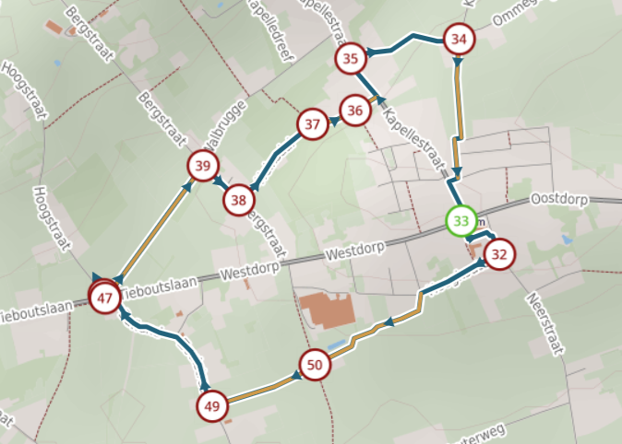
Het Bergop-team
Tips per antwoord per vraag.

Vraag 1:  1. Niet de helpende handen  2. Niet de directie  3. Niet de leerlingen | Vraag 2:  1. Gaan niet op uitstap  2. Gaan niet op reis  3. Gaan niet op tocht |  | Vraag 3:  1. Niet in juni  2. Niet in de september  3. Niet in november | Vraag 4:  1. Niet in Mensinde  2. Niet in het bos  3. Niet in de zoo
Vraag 5:  1. Niet in juli  2. Niet in september  3. Niet in augustus | Vraag 6:  1. Niet in het bos  2. Niet in het buitenland  3. Niet aan de zee |  | Vraag 7:  1. Krijgen geen verrassing  2. Bouwen geen feestje  3. Gaan niet op reis | Vraag 8:  1. Niet de directie  2. Niet de juffen  3. Niet de leerlingen
Vraag 9:  1. Niet in oktober  2. Niet in november  3. Niet in juli | Vraag 10:  1. Vergaderen niet  2. Gaan niet op tocht  3. Krijgen geen verrassing |  | Vraag 11:  1. Niet in oktober  2. Niet in juni  3. Niet in augustus | Vraag 12:  1. Niet in het buitenland  2. Niet aan de zee  3. Niet in de zoo
Vraag 13:  1. Niet de helpende handen  2. Niet de leerlingen  3. Niet de juffen | Vraag 14:  1. Niet in oktober  2. Niet in juni  3. Niet in november |  | Vraag 15:  1. Niet in schooltuin  2. Niet aan de zee  3. Niet in de zoo | Vraag 16:  1. Bouwen geen feestje  2. Gaan niet op reis  3. Gaan niet op tocht
Vraag 17:  1. Niet de helpende handen  2. Niet het oudercomité  3. Niet de dieren | Vraag 18:  1. Niet in buitenland  2. Niet in schooltuin  3. Niet in Mensinde |  | Vraag 19:  1. Gaan niet op uitstap  2. Krijgen geen verrassing  3. Vergaderen niet | Vraag 20:  1. Niet de dieren  2. Niet de juffen  3. Niet het oudercomité
Bekijk de tips en SCHRAP WAT NIET PAST. Zo houdt u op het einde slechts één antwoord op elke vraag over. Vul je antwoord online in via de QR-code die uithangt op het einde van de wandeling.

Wie?  - De leerlingen  - De helpende handen  - De juffen  - De directie  - Het oudercomité  - De dieren |  | Wat?  - Vergaderen  - Op uitstap gaan  - Feestje bouwen  - Verrassing krijgen  - Op tocht gaan  - Op reis gaan
Waar?  - De zoo  - De zee  - De Mensinde  - De schooltuin  - Het bos  - Het buitenland |  | Wanneer?  - In de maand juni  - In de maand juli  - In de maand augustus  - In de maand september  - In de maand oktober  - In de maand november

